[Обучение грамоте. 1 класс](http://irina-se.com/shkola-xxi-vek-1-klass/" \o "ссылка поста: Школа XXI век: Обучение грамоте. 1 класс.)

Первое полугодие (чуть больше или чуть меньше) первоклашки, обучающиеся по программе [Школа 21 век](http://irina-se.com/tag/shkola-21-vek/), должны освоить чтение, письмо, основы фонетики.

Примерно со второго полугодия начинаются Русский язык и Литературное чтение.

Да, пусть вас не пугает умное слово «фонетика»: дело в том, что первокласснику одновременно при знакомстве с буквой дается понятие звука. Как правило, никаких сложностей ребята не испытывают, а в дальнейшем им легче дается фонетический разбор слова (2 класс)

На период **Обучения грамоте в 1 классе**, работа с Букварем и в Прописях как правило занимают два урока в день.

Т.е. схема проста:  
— один урок — изучаем букву, звук, который обозначает эта буква (Букварь);  
— второй — учимся букву писать (Прописи, иногда тетрадь).

Но прежде, чем перейти к написанию букв, первоклассники занимаются:  
— штриховка, раскрашивание, дорисовывание элементов (координация, умение ориентироваться на бумаге, »ставится рука» — необходимые навыки, которые знакомы ребенку по дошкольному периоду);  
и потом уже:  
— прописывание элементов букв (крючки, палочки, овальчики… куда ж без этого!);  
— написание буквы, слога, слова, предложения, текста (разумеется, все постепенно).  
так же:  
— изучаются правила деления на слоги, правила переноса, ударение в словах.

Для пущей наглядности представляю вам несколько сканов страниц с Прописей и Букваря с моими краткими пояснениями. Все картинки кликабельны, формата А4, доступны для распечатывания.

Для удобства прописи разделены на 3 тетради, однако формат 26 х 20 см не очень удачное решение, но методистам, видимо, виднее. Начало работы в Прописях ставит задачу первокласснику научиться владеть рукой при написании мелких деталей.

То есть важно, выполняя штриховку или раскрашивание картинки, следить за тем, чтобы карандаш не вылезал за контур, чтобы штрих был ровный и шел через одинаковые промежутки, как показано на образцах.

ВАЖНО так же соблюдать направление линии!  
То есть если нужно вести линию слева направо, то учитель (а дома — родители!) следят за тем, чтобы первоклассник не переворачивал тетрадь, как бы удобно ему такое положение не было.

Линии, штриховки, раскрашивание:

[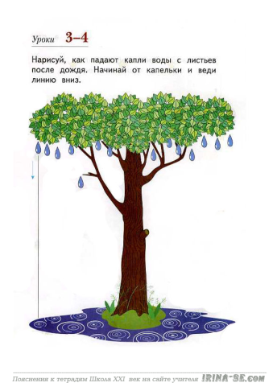](http://irina-se.com/obucheniegramote-1-klass/%20%20http:/irina-se.com/wp-content/uploads/2012/03/Обучение-грамоте-001.png)[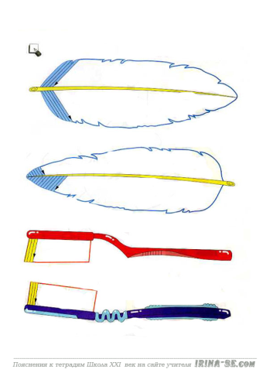](http://irina-se.com/obucheniegramote-1-klass/%20%20http:/irina-se.com/wp-content/uploads/2012/03/Обучение-грамоте-002.png)[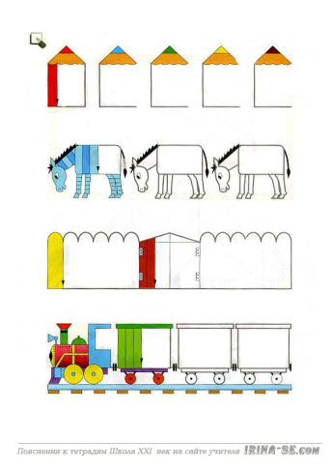](http://irina-se.com/obucheniegramote-1-klass/%20%20http:/irina-se.com/wp-content/uploads/2012/03/Обучение-грамоте-003.png)

[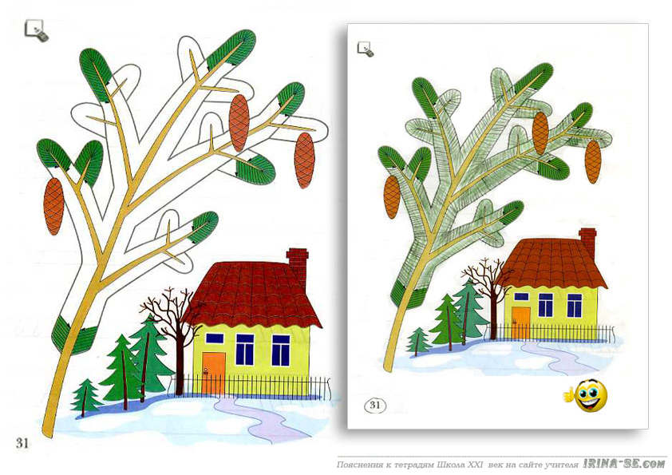](http://irina-se.com/wp-content/uploads/2012/03/Обучение-грамоте-004.png)

справа пример отлично выполненного задания, о чем свидетельствует радостный смайлик :)  
обратите внимание: линии ровные, на одинаковом расстоянии друг от друга, закрашивание не переходит границы, нет белых пятен — явно, ребенок старался!

Элементы букв:

[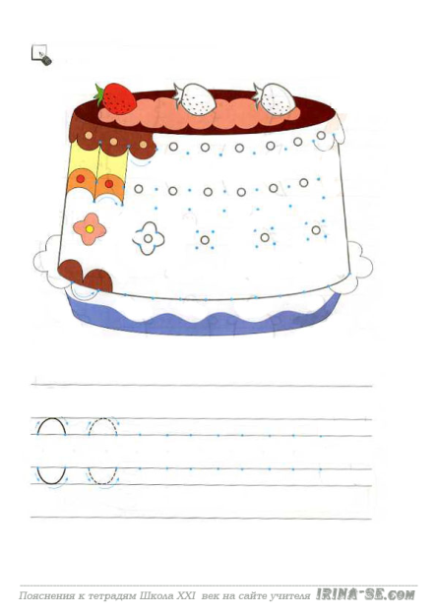](http://irina-se.com/wp-content/uploads/2012/03/Обучение-грамоте-005.png)[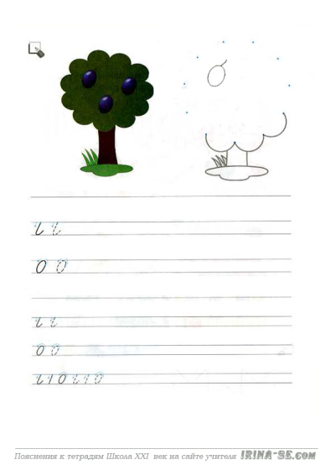](http://irina-se.com/wp-content/uploads/2012/03/Обучение-грамоте-006.png)

Кому-то из ребят может показаться не удобной линейка: они шире обычной «тетрадной», нет ни одной косой линии, по которой можно было бы ориентировать наклон букв. В таком случае рекомендую для занятий с ребенком дома взять подготовленные мною листы и размножить их.  
Главное, не переусердствуйте! не только бесполезно, но и вредно заставлять прописывать первоклассника по 10-20 -… строк! Родители, без фанатизма!! Куда важнее заниматься РЕГУЛЯРНО, с той скоростью и количеством, какое комфортно для вашего первоклашки (2-3-ну 4 строчки в день — этого вполне достаточно).

… Когда подготовительный этап первоклассниками освоен, начинается период собственно обучение грамоте. Программу Школа XXI век можно в чем-то ругать, она, безусловно, имеет и плюсы и минусы, но один плюс очевиден:  
программа учитывает разную степень подготовленности пришедших в первый класс ребят.

Самая первая буква — буква А.  
Страница Букваря:  
[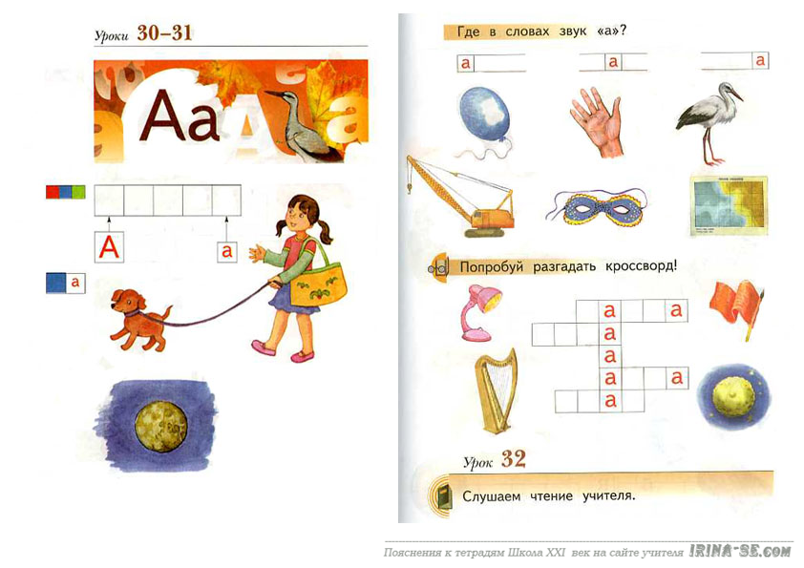](http://irina-se.com/wp-content/uploads/2012/03/Обучение-грамоте-007.png)

Слева изображение буквы, интересное задание: нужно посмотреть на картинку и записать подходящее слово. Ребята предлагают «девочка», «собака» … но они не подходят!

Справа звуковая схема (упрощенная, ведь это первый звук — А, с которым знакомятся первоклашки): нужно соединить схему и соответствующую ей картинку. Для тех, кто быстро справился — кроссворд, чтоб не скучали на уроке, пока остальные ребята доделывают задание со схемами.

Прописи:

[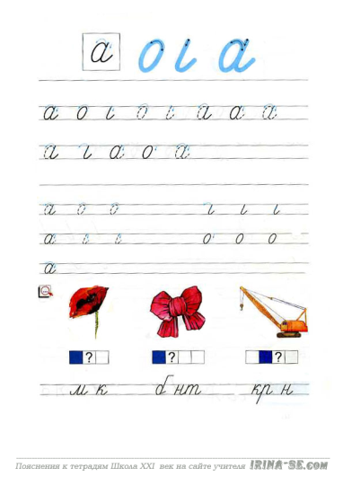](http://irina-se.com/wp-content/uploads/2012/03/Обучение-грамоте-009.png)[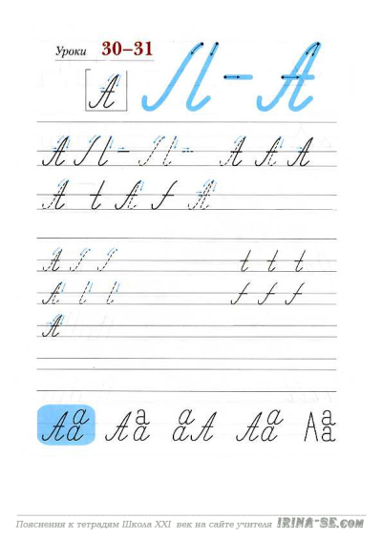](http://irina-se.com/wp-content/uploads/2012/03/Обучение-грамоте-008.png)

Помимо написания элементов буквы и самой буквы, есть дополнительные задания.

И вот еще пример согласных звуков М (слева) и Н (справа), букварь:

[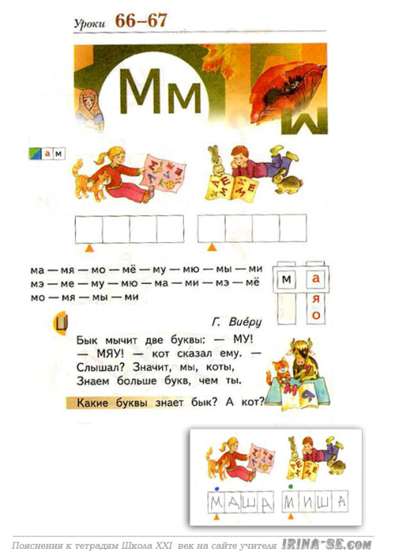](http://irina-se.com/wp-content/uploads/2012/03/Обучение-грамоте-014.png)

[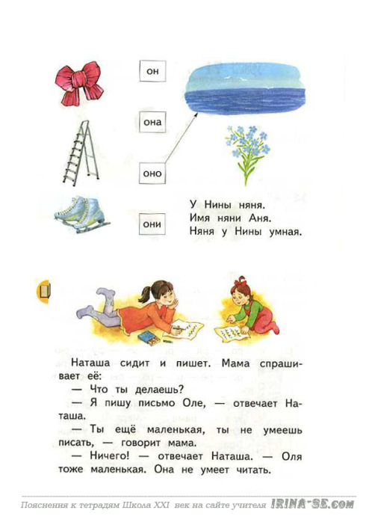](http://irina-se.com/wp-content/uploads/2012/03/Обучение-грамоте-015.png)

Обратите внимание: должны быть заняты все ребята! Хорошо читающие первоклассники читают текст (справа), те кто только учится читать, в это время повторяют с учителем слоги (справа), те кто читать умеет но с трудом — тренирует навык на небольшом тексте (справа под слогами).

Так же есть задание на опережение (в нашем примере — справа ОН-ОНА-ОНО-ОНИ: конечно, ни о каком изменении по родам местоимений речи нет и быть еще не может, но в доступной форме задание есть, и дети легко с ним справляются).

Завершить знакомство с программой Школа 21 века 1 класс Обучение грамоте я хочу еще несколькими примерами заданий.

Напоминаю, что мы говорим о первом полугодии, это именно Обучение чтению и письму, а собственно Русский язык и Литературное чтение начнутся у первоклассников ориентировочно со второго полугодия.

[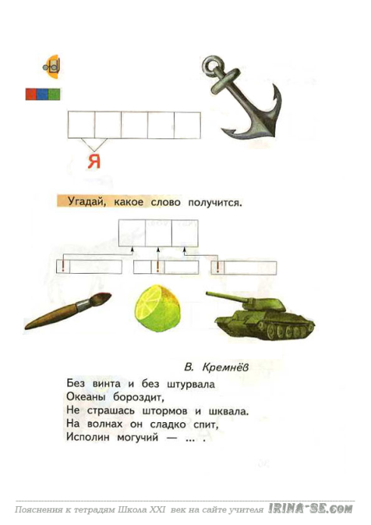](http://irina-se.com/wp-content/uploads/2012/03/Обучение-грамоте-011.png)[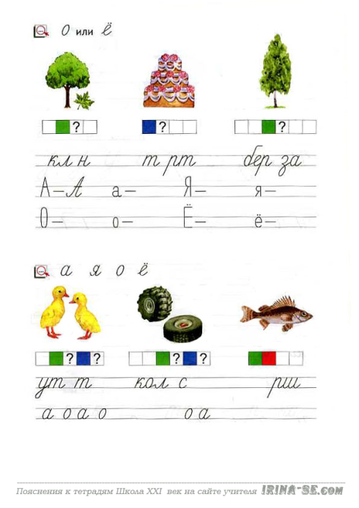](http://irina-se.com/wp-content/uploads/2012/03/Обучение-грамоте-010.png)

[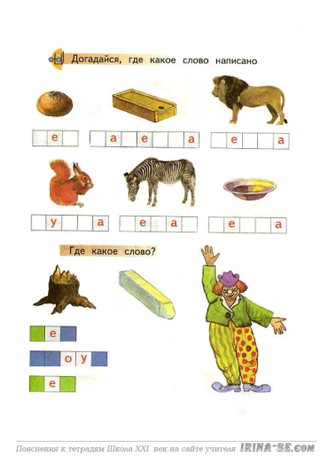](http://irina-se.com/wp-content/uploads/2012/03/Обучение-грамоте-013.png)[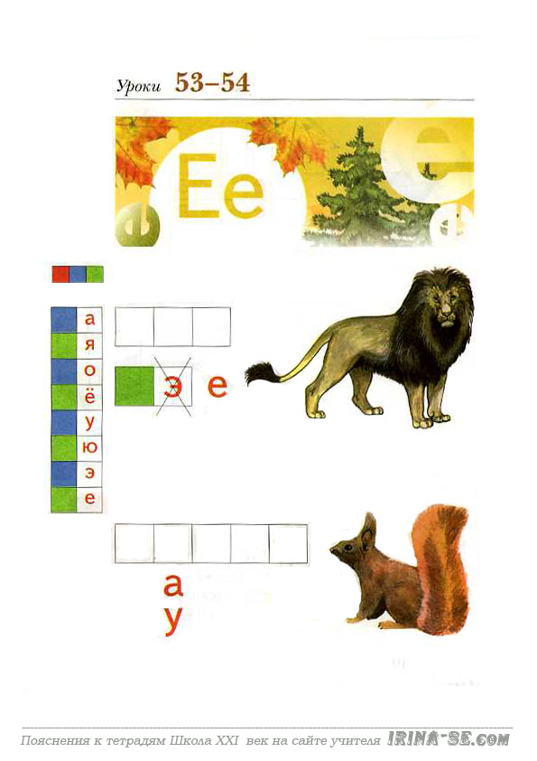](http://irina-se.com/wp-content/uploads/2012/03/Обучение-грамоте-012.png)

Звуковые схемы, особенности «вредных букв» Е Ё Ю Я, выбор нужной буквы в написании слова…

А так же ударный и безударные слоги, деление слова по слогам:

[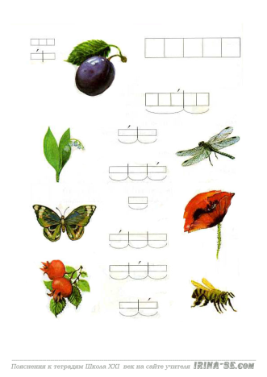](http://irina-se.com/wp-content/uploads/2012/03/Обучение-грамоте-016.png)

Вот, как-то так… Надеюсь, у вас отпали ряд вопросов после моего обзора Обучения грамоте УМК Школа 21 века. А если вопросы остались, или захотелось что-то уточнить – приходите на наши консультации и задавайте вопросы.